M2: Staubecken für 28 Millionen soll Kremstal hochwassersicher machen
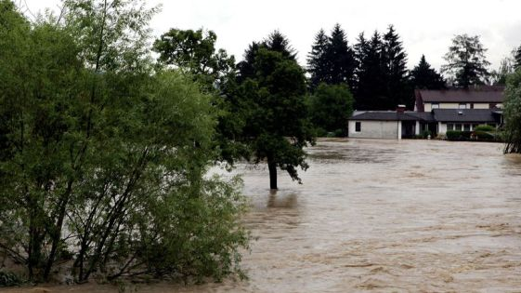
NUSSBACH/WARTBERG. Verhandlungen mit 70 Grundeigentümern sind abgeschlossen. Im Herbst soll das 2,55 Millionen Kubikmeter große Becken bei der Staubecken-Kommission eingereicht werden

Das Becken soll Hochwässer wie dieses in Kremsmünster 2009 verhindern.
Bild: vowe

Das geplante Staubecken in den Gemeindegebieten von Nußbach und Wartberg ist das Schlüsselprojekt für den Hochwasserschutz im oberen Kremstal. „Es ist so ausgelegt, dass die Krems von Kremsmünster bis Wartberg selbst bei einem hundertjährigen Hochwasser nicht mehr ausufern kann“, sagt Helmut Templ, Bürgermeister von St. Marien und Obmann des Schutzwasserverbands Kremstal. Aber auch den Gemeinden im unteren Kremstal würde das Becken Schutz bieten.
Jetzt ist der Bau ein gutes Stück näher gerückt. „Wir konnten in den letzten Wochen die Verhandlungen mit den 70 Grundeigentümern abschließen. Es waren gute, sehr konstruktive Gespräche“, sagt Templ. Sechs Millionen Euro würden für Einlösungen aufgewendet. „Wir haben teilweise Grundersatz angeboten, gewisse Grundstücke gekauft und das Wirtschaftsrecht wieder zurückgegeben, damit sie die Landwirte weiter nutzen können.“
Das Rückhaltebecken umfasst 2,55 Millionen Kubikmeter. Der 1,9 Kilometer lange Damm soll ein Volumen von 320.000 Kubikmeter haben. Im Becken werden Schieber eingebaut. „Diese öffnen, je nachdem, wie viel Wasser die Krems verträgt“, erklärt Templ. Nun laufen Detailplanungen. Die Gesamtkosten sind auf 28 Millionen Euro budgetiert. Die Finanzierung soll zu 50 Prozent der Bund tragen. 40 Prozent entfallen auf das Land Oberösterreich und zehn Prozent auf den Schutzwasserverband Kremstal, dem 18 Gemeinden angehören.
Im Herbst werde das Vorhaben bei der Staubecken-Kommission in Wien eingereicht. Anfang 2014 solle die Wasserrechtsverhandlung stattfinden. Wenn alles gut laufe und es wenige Einsprüche gäbe, könne 2015 mit dem Bau begonnen werden, glaubt der Obmann des Schutzwasserverbandes. „In den Planungen wurde auf Naturschutz und Wasserrecht Bedacht genommen“, sagt Templ.
Quelle zu M2:
Nachrichten.at(2013): Staubecken für 28 Millionen soll Kremstal hochwassersicher machen. <http://www.nachrichten.at/oberoesterreich/steyr/Staubecken-fuer-28-Millionen-soll-Kremstal-hochwassersicher-machen;art68,1129467> (Zugriff: 2015-03-27).
OÖ. Online GmbH & Co.KG. (Text)

